

КОНКУРСНОЕ ЗАДАНИЕ КОМПЕТЕНЦИИ
«Мобильная робототехника»
Финала Чемпионата по профессиональному мастерству «Профессионалы»
г.Калуга

2025 г.
Конкурсное задание разработано экспертным сообществом и утверждено Менеджером компетенции, в котором установлены нижеследующие правила и необходимые требования владения профессиональными навыками для участия в соревнованиях по профессиональному мастерству.

Конкурсное задание включает в себя следующие разделы:

Оглавление
1. ОСНОВНЫЕ ТРЕБОВАНИЯ КОМПЕТЕНЦИИ 1
1.1. ОБЩИЕ СВЕДЕНИЯ О ТРЕБОВАНИЯХ КОМПЕТЕНЦИИ 1
1.2. ПЕРЕЧЕНЬ ПРОФЕССИОНАЛЬНЫХ ЗАДАЧ СПЕЦИАЛИСТА ПО КОМПЕТЕНЦИИ «МОБИЛЬНАЯ РОБОТОТЕХНИКА» 1
1.3. ТРЕБОВАНИЯ К СХЕМЕ ОЦЕНКИ 5
1.4. СПЕЦИФИКАЦИЯ ОЦЕНКИ КОМПЕТЕНЦИИ 6
1.5. КОНКУРСНОЕ ЗАДАНИЕ 7
1.5.1. Разработка/выбор конкурсного задания 7
1.5.2. Структура модулей конкурсного задания 8
2. СПЕЦИАЛЬНЫЕ ПРАВИЛА КОМПЕТЕНЦИИ 30
2.1. Личный инструмент конкурсанта 32
2.2. Материалы, оборудование и инструменты, запрещенные на площадке 33
2.3. Цифровые материалы, вебинары и записи: 33
3. ПРИЛОЖЕНИЯ 33

ИСПОЛЬЗУЕМЫЕ СОКРАЩЕНИЯ
- ФГОС – Федеральный государственный образовательный стандарт
- ПС – профессиональный стандарт
- ТК – требования компетенции
- КЗ - конкурсное задание
- ИЛ – инфраструктурный лист
- КО - критерии оценки
- ОТ и ТБ – охрана труда и техника безопасности
- СМО – система манипулирования объектами
- МР – мобильный робот
- ЧМИ – человеко-машинный интерфейс
- ROS (Robot Operating System) — это открытая платформа для разработки программного обеспечения для робототехники.
- LabVIEW (Laboratory Virtual Instrument Engineering Workbench) — это графическая среда программирования, разработанная компанией National Instruments для разработки приложений управления, автоматизации и сбора данных.

1. ОСНОВНЫЕ ТРЕБОВАНИЯ КОМПЕТЕНЦИИ

1.1. ОБЩИЕ СВЕДЕНИЯ О ТРЕБОВАНИЯХ КОМПЕТЕНЦИИ
Требования компетенции (ТК) «Мобильная робототехника» определяют знания, умения, навыки и трудовые функции, которые лежат в основе наиболее актуальных требований работодателей отрасли.
Целью соревнований по компетенции является демонстрация лучших практик и высокого уровня выполнения работы по соответствующей рабочей специальности или профессии.
Требования компетенции являются руководством для подготовки конкурентоспособных, высококвалифицированных специалистов / рабочих и участия их в конкурсах профессионального мастерства.
В соревнованиях по компетенции проверка знаний, умений, навыков и трудовых функций осуществляется посредством оценки выполнения практической работы.
Требования компетенции разделены на четкие разделы с номерами и заголовками, каждому разделу назначен процент относительной важности, сумма которых составляет 100.

1.2. ПЕРЕЧЕНЬ ПРОФЕССИОНАЛЬНЫХ ЗАДАЧ СПЕЦИАЛИСТА ПО КОМПЕТЕНЦИИ «МОБИЛЬНАЯ РОБОТОТЕХНИКА»
Таблица №1
Перечень профессиональных задач специалиста
№ п/п | Раздел | Важность в %
1 | Анализ возможностей реализации требований к компьютерному программному обеспечению | 11,5
1 | - Специалист должен знать и понимать:  - Возможности существующей программно-технической архитектуры  - Возможности современных и перспективных средств разработки программных продуктов, технических средств  - Методологии разработки компьютерного программного обеспечения и технологии программирования  - Методологии и технологии проектирования и использования баз данных
1 | - Специалист должен уметь:  - Проводить сбор и систематизацию требований к компьютерному программному обеспечению  - Выявлять взаимосвязи и документировать требования к компьютерному программному обеспечению  - Проводить анализ исполнения требований к компьютерному программному обеспечению  - Вырабатывать варианты реализации требований к компьютерному программному обеспечению  - Проводить оценку и обоснование рекомендуемых решений  - Осуществлять коммуникации с заинтересованными сторонами
2 | Введение в эксплуатацию навесного оборудования мобильного РТС | 14,7
2 | - Специалист должен знать и понимать:  - Назначение инструмента для установки навесного оборудования на мобильное РТС  - Номенклатура и принцип действия навесного оборудования  - Инструкции по эксплуатации используемого навесного оборудования в объеме, необходимом для выполнения задания согласно профилю деятельности работодателя  - Инструкция по пожарной безопасности  - Основы электротехники  - Основы автоматики  - Требования охраны труда
2 | - Специалист должен уметь:  - Читать техническую документацию в объеме, необходимом для выполнения задания  - Соблюдать правила эксплуатации оборудования и оснастки при выполнении работ в соответствии с заданием  - Выполнять слесарные работы  - Выполнять отладку процесса передачи информации с навесного оборудования в блок управления мобильного РТС  - Выявлять неисправности навесного оборудования мобильного РТС
3 | Подготовка управляющей программы для мобильного РТС | 17,75
3 | - Специалист должен знать и понимать:  - Синтаксис выбранного языка программирования, особенности программирования на выбранном языке, стандартные библиотеки языка программирования  - Программное обеспечение для управления мобильным РТС и навесным оборудованием  - Системы команд микроконтроллеров  - Форматы данных, получаемых с навесного оборудования мобильного РТС, и необходимое для их обработки программное обеспечение  - Алгоритмы решения типовых задач, области и способы их применения  - Современные подходы в навигации роботов, основанные на ориентации в пространстве и картографии
3 | - Специалист должен уметь:  - Разрабатывать и отлаживать программные средства микропроцессорных систем, реализующих алгоритмы управления навесным оборудованием мобильного РТС  - Читать техническую документацию в объеме, необходимом для выполнения задания  - Использовать выбранную среду программирования и средства системы управления базами данных  - Реализовывать алгоритмы навигации для передвижения мобильного РТС в знакомой и незнакомой среде  - Выявлять ошибки в программном коде
4 | Проверка и отладка программного кода | 17,45
4 | - Специалист должен знать и понимать:  - Методы и приемы отладки программного кода  - Типы и форматы сообщений об ошибках, предупреждений  - Способы использования технологических журналов, форматы и типы записей журналов  - Современные компиляторы, отладчики и оптимизаторы программного кода  - Сообщения о состоянии аппаратных средств
4 | - Специалист должен уметь:  - Выявлять ошибки в программном коде  - Применять методы и приемы отладки программного кода  - Интерпретировать сообщения об ошибках, предупреждения, записи технологических журналов  - Применять современные компиляторы, отладчики и оптимизаторы программного кода  - Осуществлять коммуникации с заинтересованными сторонами
5 | Управление мобильным РТС | 17,6
5 | - Специалист должен знать и понимать:  - Технологии беспроводной передачи данных  - Устройство, конструкция и расположение оборудования, механизмов и систем управления  - Способы и системы управления мобильными РТС  - Способы и методы обработки данных, полученных с внутренних систем контроля мобильного РТС и навесного оборудования  - Программное обеспечение для управления мобильным РТС и навесным оборудованием  - Инструкция по пожарной безопасности  - Инструкции по эксплуатации используемого навесного оборудования мобильного РТС в объеме, необходимом для выполнения задания  - Требования охраны труда  - Порядок действий при возникновении нештатных ситуаций
5 | - Специалист должен уметь:  - Читать техническую документацию в объеме, необходимом для выполнения задания  - Оформлять техническую документацию  - Применять контрольно-измерительные приборы для измерения параметров состояния внутренних систем мобильного РТС, навесного оборудования и окружающей среды  - Выявлять негативные факторы окружающей среды, затрудняющие работу внутренних систем мобильного РТС и навесного оборудования  - Применять различные способы управления мобильным РТС  - Анализировать и оформлять данные, полученные с навесного оборудования мобильного РТС
6 | Осуществление интеграции программных модулей и компонент и верификации выпусков программного продукта | 21
6 | - Специалист должен знать и понимать:  - Методы и средства сборки и интеграции программных модулей и компонентов  - Интерфейсы взаимодействия программного продукта с внешней средой  - Интерфейсы взаимодействия внутренних модулей программного продукта  - Методы и средства проверки работоспособности выпусков программных продуктов  - Языки, утилиты и среды программирования, средства пакетного выполнения процедур
6 | - Специалист должен уметь:  - Выполнять процедуры сборки программных модулей и компонентов в программный продукт  - Производить настройки параметров программного продукта и осуществлять запуск процедур сборки  - Проводить проверку работоспособности программного продукта  - Документировать произведенные действия, выявленные проблемы и способы их устранения  - Использовать командные средства разработки компьютерного программного обеспечения  - Создавать резервные копии программ и данных, выполнять восстановление, обеспечивать целостность программного продукта и данных  - Осуществлять коммуникации с заинтересованными сторонами

1.3. ТРЕБОВАНИЯ К СХЕМЕ ОЦЕНКИ
Сумма баллов, присуждаемых по каждому аспекту, должна попадать в диапазон баллов, определенных для каждого раздела компетенции, обозначенных в требованиях и указанных в таблице №2.
Таблица №2
Матрица пересчета требований компетенции в критерии оценки
Критерий/Модули |  |  |  |  |  |  |  | Итого баллов за раздел ТРЕБОВАНИЙ КОМПЕТЕНЦИИ
Разделы ТРЕБОВАНИЙ КОМПЕТЕНЦИИ |  | А | Б | В | Г | Д | Е
Разделы ТРЕБОВАНИЙ КОМПЕТЕНЦИИ | 1 | 5,5 | 3 | - | 3 | - | - | 11,5
Разделы ТРЕБОВАНИЙ КОМПЕТЕНЦИИ | 2 | - | - | 6,25 | 4,95 | 1,75 | 1,75 | 14,7
Разделы ТРЕБОВАНИЙ КОМПЕТЕНЦИИ | 3 | - | 9 | 5,75 | - | 3 | - | 17,75
Разделы ТРЕБОВАНИЙ КОМПЕТЕНЦИИ | 4 | - | - | 2,45 | - | - | 15 | 17,45
Разделы ТРЕБОВАНИЙ КОМПЕТЕНЦИИ | 5 | 3 | - | - | 10,6 | 4 | - | 17,6
Разделы ТРЕБОВАНИЙ КОМПЕТЕНЦИИ | 6 | - | - | - | - | 21 | - | 21
Итого баллов за критерии |  | 8,5 | 12 | 14,45 | 18,55 | 29,75 | 16,75 | 100

1.4. СПЕЦИФИКАЦИЯ ОЦЕНКИ КОМПЕТЕНЦИИ
Оценка Конкурсного задания будет основываться на критериях, указанных в таблице №3:
Таблица №3
Оценка конкурсного задания
Критерий |  | Методика проверки навыков в критерии
А | Документирование программного кода | Оценке подлежат следующие разделы документа: описание языковых средств и контроллеров управления, управление движением мобильного робота, система манипулирования объектами, машинное зрение. Также предусмотрена объективная оценка оформления документа, включая параметры: объем, междустрочный интервал, заголовки разделов и подразделов, основной текст, абзацный отступ, поля страницы, а также оформление таблиц и иллюстраций.
Б | Управление роботом с использованием ROS2 | Оценка происходит объективно, и баллы начисляются только за выполненные элементы задания. Если конкурсант выполняет элемент задания, начисляют баллы, в противном случае нет. Максимальное количество баллов возможно получить, только если задание выполнено полностью.
В | Базовое программирование | Предполагается, что в данном модуле конкурсанты продемонстрируют базовые действия робота. За каждый элемент начисляются определенные баллы. На сдачу дается все лишь одна попытка. Элементы данного модуля не связаны между с собой и могут сдаваться в любом удобном для конкурсантов порядке. Если элемент задания выполнен, то конкурсанту начисляют баллы, в противном случае, за данное действие конкурсант не получает его.  Пример:  Робот завладел элементом и находится у него, то тогда начисляются баллы, если же робот никак не манипулировал или потерял контакт с элементом, то тогда баллы не начисляются.
Г | Программирование, тестирование и регулировка | Оценка происходит объективно, и баллы начисляются только за выполненные элементы задания. Если конкурсант выполняет элемент задания, ей начисляют баллы, в противном случае нет. Максимальное количество баллов возможно получить, только если задание выполнено полностью.
Д | Проверка эксплуатационных характеристик и ввод в эксплуатацию | Оценка происходит объективно, и баллы начисляются только за выполненные элементы задания. Если конкурсант выполняет элемент задания, ей начисляют баллы, в противном случае нет. Максимальное количество баллов возможно получить, только если задание выполнено полностью.
Е | Цифровая эмуляция и виртуальные двойники | Оценка происходит объективно, и баллы начисляются только за выполненные элементы задания. Если конкурсант выполняет элемент задания, ей начисляют баллы, в противном случае нет. Максимальное количество баллов возможно получить, только если задание выполнено полностью.

1.5. КОНКУРСНОЕ ЗАДАНИЕ
Общая продолжительность Конкурсного задания: 22 ч.
Количество конкурсных дней: 3 дня
Вне зависимости от количества модулей, КЗ должно включать оценку по каждому из разделов требований компетенции.
Оценка знаний конкурсанта должна проводиться через практическое выполнение Конкурсного задания. В дополнение могут учитываться требования работодателей для проверки теоретических знаний / оценки квалификации

1.5.1. Разработка/выбор конкурсного задания
Конкурсное задание состоит из 6-ти модулей, включает обязательную к выполнению часть (инвариант) – четырех (А, Б, В) модулей, и вариативную часть – трех (Г, Д, Е) модулей. Общее количество баллов конкурсного задания составляет 100.

1.5.2. Структура модулей конкурсного задания
До чемпионата конкурсанты должны спроектировать и построить мобильного робота, который будет эффективно работать в смоделированной среде.
Ожидается, что для программирования мобильного робота конкурсанты будут использовать один или несколько из следующих языков и платформ: Java, C++, Python, ROS или LabVIEW.
Ожидается, что конкурсанты определят ключевые требования к характеристикам мобильного робота на основе информации, представленной в данном документе:
- Робот должен уметь считывать и интерпретировать информацию.
- Робот должен функционировать в автономном режиме управления.
- Робот обязан управлять различными объектами, перемещаясь из различных начальных точек и доставляя их в указанные места назначения в соответствии с полученным заданием.
- Перед началом испытаний каждый робот должен быть помещен в параллелепипед размером 600 мм × 600 мм × 600 мм (Д×Ш×В). Эти параметры будут зафиксированы экспертной группой на день Д-1. В процессе выполнения контрольных заездов максимальные размеры робота могут быть изменены.
Мобильный робот ОБЯЗАН быть оснащен кнопкой экстренной остановки, которая должна немедленно отключать все движущиеся механизмы.

КОНСТРУКЦИЯ СОРЕВНОВАТЕЛЬНОГО ПОЛЯ
Прочный гладкий твердый пол белого цвета рабочей среды для одного конкурсанта (площадки) создается путем выполнения следующих операций:
- разрезание соединений на шканцах вдоль двух сторон центральных белых плит МДФ размером 2000x2000x19 мм и одной стороны концевых белых плит МДФ;
- вставка стыковых накладок из фанеры;
- сдвигание плит вместе;
- высота стенок поля 24-25 см.
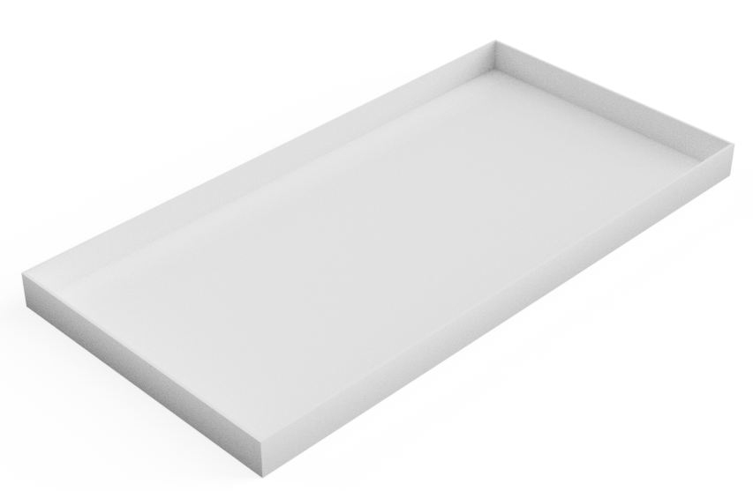
На рисунке ниже показана застройка соревновательного поля для выполнения КЗ.
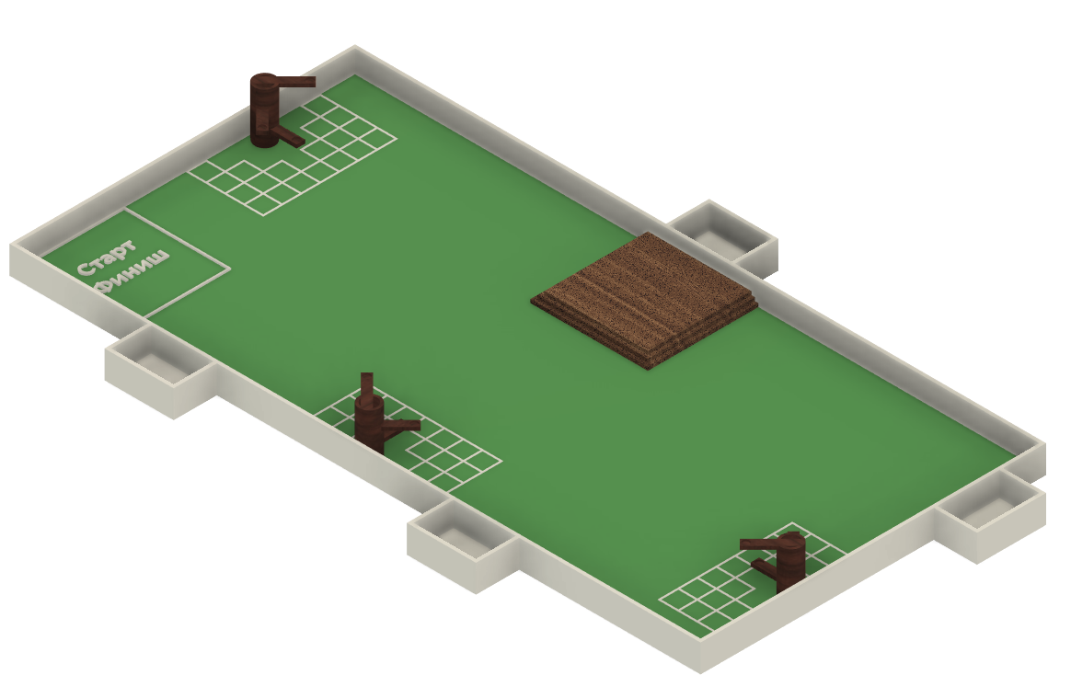
ЗАДАЧИ МОБИЛЬНОГО РОБОТА В РАМКАХ СОРЕВНОВАНИЯ:
Распознавание: робот должен уметь распознавать яблоки и груши, а также отличать их от гнилых, недозрелых и зрелых;
Очистка: робот должен собрать все фрукты в саду (соревновательное пространство), оставив только недозрелые (недозрелые не собираются);
Местоположение фруктов: фрукты могут находиться как на «деревьях», так и быть «упавшими»;
Контейнеры для фруктов: все собранные фрукты необходимо сбрасывать в специальные контейнеры;
Количество фруктов: всего на соревновательном поле может быть 14 фруктов.

ПРЕПЯТСТВИЯ НА СОРЕВНОВАТЕЛЬНОМ ПОЛЕ:
ЭСТАКАДА:
Одним из препятствий на соревновательном поле является эстакада, состоящий из трех уровней.
Размеры уровней:
- нижний уровень: 640 x 680 мм;
- средний уровень: 620 x 640 мм;
- верхний уровень: 600 x 600 мм.
Толщина каждого уровня составляет 20 мм. Подробный чертеж и вид эстакады показано на рисунке ниже. Материал эстакады: дерево.
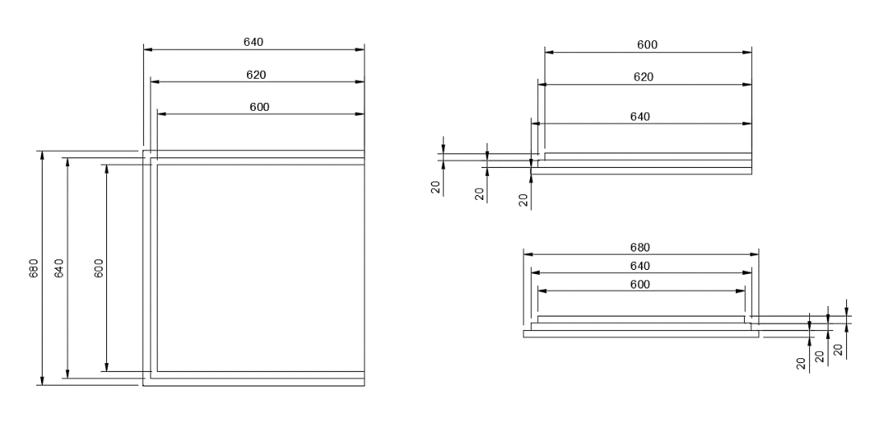

ПОКРЫТИЕ СОРЕВНОВАТЕЛЬНОГО ПОЛЯ:
Помимо других препятствий также необходимо чтобы все пространство соревновательного поля было покрыто искусственным газоном.
Характеристики искусственного газона: ширина рулона (м): 2, длина рулона (м): 5, высота ворса (мм): 20, основной материал: латекс, цветовая палитра: зеленый.
ОБЪЕКТЫ СОРЕВНОВАТЕЛЬНОГО ПОЛЯ
РАСПОЛОЖЕНИЕ ФРУКТОВ НА «ДЕРЕВЕ»:
В рамках конкурсного задания муляжи фруктов могут быть расположены на специальных «деревьях». На игровом поле расположены три таких дерева.
Каждое «дерево» имеет три «ветки»: нижнюю, среднюю и верхнюю. На каждой ветке определена круговая зона диаметром 40 мм. Именно в этой зоне и должны размещаться муляжи фруктов.
Подробный чертеж с размерами объекта, имитирующего дерево, представлен на рисунке ниже.
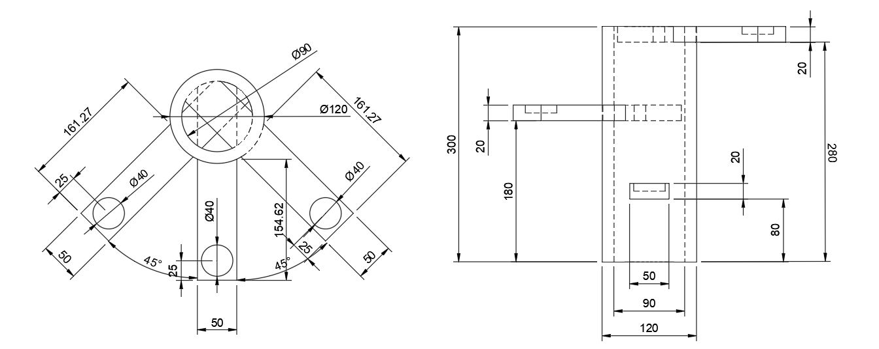

МУЛЯЖИ ФРУКТОВ И ИХ РАЗМЕРЫ:
Муляжи фруктов и их размеры, которые должны быть использовании при выполнении данного конкурсного задания приведены в таблице 4.
Таблица №4
Наименование | Вид | Размеры | Вес
Маленькое яблоко зрелое |  | 30x35 мм | 2 г
Маленькое яблоко незрелое |  | 30x35 мм | 2 г
Большое яблоко зрелое |  | 65x80 мм | 10 г
Большое яблоко незрелое |  | 65x80 мм | 15 г
Груша зрелое | 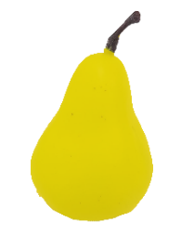 | 75x90 мм | 19 г
Груша незрелое |  | 75x90 мм | 7 г
*Цветовая гамма, представленная в таблице, может незначительно отличаться от реальных цветов объектов.

ЗОНЫ ПЕРЕД «ДЕРЕВЬЯМИ»:
Зоны на соревновательном поле состоят из дведенадцати одинаковых квадратов размером 100x100 мм. Всего на поле представлены три зоны по одному на каждое «дерево». Общая площадь каждой зоны составляет 780 x 440 мм. В эти квадраты (ячейки) должны размещаться «упавшие» фрукты. Фрукты должны ставиться ровно по центру отмеченных ниже квадратов зоны.
При выполнении конкурсных заданий фрукты необходимо расставлять в соответствии с разметкой, представленной на рисунке ниже.

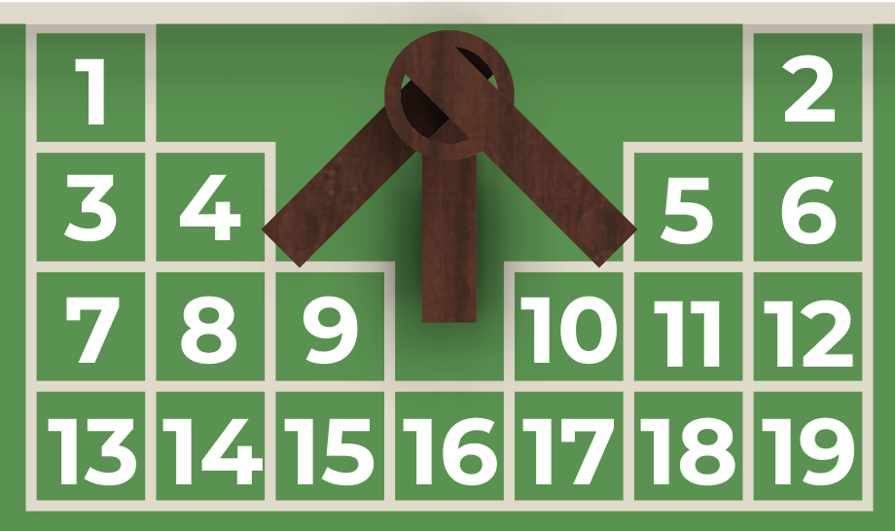

Модуль А. Документирование программного кода (инвариант)
Время на выполнение модуля: 1 час.
Задание: Конкурсантам необходимо составить “Документацию по программному обеспечению мобильного робота”. Данный журнал должен содержать следующие главы:
1. Описание языковых средств и управляющих контроллеров
В данном разделе конкурсанта необходимо предоставить описание языковых средств и контроллеров, применяемых в проекте. Конкурсанты должны кратко изложить ключевые особенности выбранного языка программирования, обосновывая его применимость к поставленным задачам. Также требуется детальное объяснение функций каждого контроллера и его взаимодействия с другими компонентами системы. Особое внимание следует уделить методам управления и процессам интеграции программного обеспечения с аппаратными средствами, включая описание конкретных функций и алгоритмов, используемых для взаимодействия с сенсорами, камерами и другими устройствами.
2. Управление движением мобильного робота
В этом разделе необходимо описать систему управления движением мобильного робота, включая применяемые алгоритмы и методы навигации. Важно подробно изложить, как организована архитектура управления для обеспечения эффективного взаимодействия между сенсорами, контроллерами и исполнительными механизмами. Кроме того, следует обратить внимание на человеко-машинные интерфейсы (ЧМИ), которые обеспечивают взаимодействие оператора с системой, позволяя контролировать и корректировать параметры движения. Также необходимо рассмотреть методы, используемые для планирования маршрута, контроля скорости и маневрирования в различных условиях.
3. Система манипулирования объектами
В данном разделе следует представить описание архитектуры управления манипуляторами и подъемными механизмами, включая используемые алгоритмы и человеко-машинные интерфейсы (ЧМИ) для взаимодействия с системой. Важно детально изложить, как организована архитектура системы для обеспечения эффективного взаимодействия между контроллером и исполнительными механизмами, а также рассмотреть методы, применяемые для реализации управления.
4. Машинное зрение
В этом разделе необходимо описать систему машинного зрения, включая применяемые алгоритмы и методы обработки изображений для взаимодействия с окружающей средой. Следует детально раскрыть, как структурирована архитектура системы машинного зрения для обеспечения эффективного восприятия и анализа данных, а также рассмотреть используемые подходы для распознавания объектов и принятия решений на основе визуальной информации.

Общие требования к документу:
1. Общие требования
- Объем: до 38 страниц (титульный лист и содержание не считаются);
- Междустрочный интервал: полуторный.
2. Шрифты и размеры
- Заголовки разделов: 18, Times New Roman;
- Заголовки подразделов: 16, Times New Roman;
- Основной текст: 14, Times New Roman;
3. Форматирование
- Абзацный отступ: 1,25 см.
- Поля страницы: правое – 1,5 см, левое – 2,5 см, верхнее – 2 см, нижнее – 2 см.
4. Таблицы
- Каждая таблица должна иметь заголовок, размещенный слева с абзацным отступом. Заголовок и слово «Таблица» пишутся с прописной буквы без подчеркивания и без точки в конце. Таблицы нумеруются последовательно в пределах раздела по формату «Таблица X.Y», где X — номер раздела, Y — порядковый номер таблицы (например, «Таблица 1.1»).
- Текст внутри таблиц: 12, Times New Roman.
5. Иллюстрации
- Иллюстрации обозначаются как «Рисунок» и нумеруются последовательно в пределах раздела. Номер формируется из номера раздела и порядкового номера рисунка, разделенных точкой (например, «Рисунок 1.2»). Номер, название и пояснительные подписи располагаются под рисунком.
Общие требования к документу оцениваются как выполненное или не выполненное.
Особенности выполнения задания:
Конкурсанты обязаны предоставить экспертной комиссии документ, описывающий программный код мобильного робота, для проверки в первый день чемпионата. Документ должен быть подготовлен в форматах PDF и DOCX (Word) и именован следующим образом:
Модуль_А_Фамилия_№_рабочего_места.pdf
Модуль_А_Фамилия_№_рабочего_места.docx
Для примера: для конкурсанта с фамилией Иванов за рабочем местом 1 будет иметь следующий вид:
Модуль_А_Иванов_№_1.pdf
Модуль_А_Иванов_№_1.docx

Возможные ошибки:
- несвоевременное предоставление журнала в сроки, установленные конкурсным заданием или озвученные на брифинге;
- превышение установленного допустимого объема страниц
- отсутствие описания всех обязательных разделов;
- несоблюдение общих требований к оформлению документа;
- некорректное наименование.

Модуль Б. Управление роботом с использованием ROS2 (вариатив)
Время на выполнение модуля: 3 часа.
Задание: Этот модуль направлен на проверку навыков работы конкурсантов с системой ROS2 (Robot Operating System 2), которая используется для создания и интеграции компонентов робототехнических систем. В рамках модуля конкурсанты должны продемонстрировать свою способность устанавливать и настраивать ROS2, создавать и настраивать ноды, а также организовывать взаимодействие между ними для управления реальным/виртуальным роботом в реальном времени. Конкурсанты должны уметь контролировать сенсоры и приводы робота, обрабатывать полученные данные и управлять действиями робота на основе этой информации.

Данный модуль помогает конкурсантам освоить и продемонстрировать базовые и прикладные навыки использования ROS2 для создания автономных систем управления, что крайне важно для успешной работы в профессиональной робототехнике.
Задание модуля:
Подкритерий Б1. Настройка и конфигурация ROS2, создание и взаимодействие ROS2-нод:
- Необходимо выполнить установку рабочей среды ROS2;
- ROS2 необходимо корректно настроить и протестировать на рабочем устройстве;
- Создать и запустить базовые ROS2-ноды для тестирования соединения;
- Осуществить настройку основных параметров, необходимых для работы системы;
- Необходимо создать собственные ноды, для публикации сообщений;
- Необходимо, чтобы ноды корректно обменивались сообщениями через топики ROS2;
- Создать соответствующие сервисы для выполнения задач в режиме запрос-ответ.
Подкритерий Б2. Управление роботом с использованием ROS2:
- Ноды контролируют сенсоры робота, передавая данные в реальном времени;
- Выполнено управление движением робота через ноды ROS2;
- Программы обрабатывают данные от сенсоров для принятия решений;
- Робот выполняет поставленные задачи с автономной реакцией на изменения среды.
Установка ROS2(Windows) - https://docs.ros.org/en/jazzy/Installation/Windows-Install-Binary.html
Установка ROS2(Ubuntu) - https://docs.ros.org/en/jazzy/Installation/Ubuntu-Install-Debs.html#
Документация по ROS2 - https://docs.ros.org/en/jazzy/Tutorials.html
Таблица №5
Примечание
Условия пользования Интернет-ресурсами
Разрешенные действия | Запрещено | Штрафы
- Использование встроенной Документации, документации Soft V.  - Использование материалов, подготовленных командой разработки компетенции | Использование собственных носителей информации. Запрещено приносить на рабочее место какие-либо записи. | Штраф согласно ТО
Доступ к перечисленным интернет-ресурсам: | Размещение на ноутбуке конкурсанта и использование в конкурсе домашних программ- заготовок, готовых кодов.  Подключение к облачному хранилищу.  Использование мессенджеров, форумов и т.д. | Баллы, набранные конкурсантом  за данный модуль, обнуляются.
ROS2 - https://docs.ros.org/en/jazzy/Tutorials.html  Программное обеспечение и инструментарий, входящий в туториалы. |  | Баллы, набранные конкурсантом  за данный модуль, обнуляются.

Модуль В. Базовое программирование (инвариант)
Время на выполнение модуля: 2 часа.
Задание: В данном модуле конкурсантам необходимо продемонстрировать навыки управления мобильной роботизированной платформой и её взаимодействия с окружающей средой. Модуль включает в себя оценку по следующим блокам: основные навыки управления, выполнение манипуляций с элементами окружающей среды и адаптация к различным условиям.
Конкурсанты должны демонстрировать межличностные навыки, уважая других конкурсантов и экспертов. Им необходимо строго придерживаться графика работы и избегать неудобств для соперников. Также требуется поддерживать чистоту на своем рабочем месте и в общих зонах, приводя их в порядок после использования. В ходе модуля будет оцениваться соблюдение порядка на рабочем месте, графика рабочего дня и взаимодействия с экспертами.
Задание модуля:
Подкритерий В1. Задачи, направленные на проверку основных навыков управления мобильным роботом и его способности взаимодействовать с окружающей средой. Перечь задач показан в таблице №6.

Таблица №6
Задание | Описание
Проезд вперед на 1 метр | Робот будет размещен в назначенном месте и должен переместиться на 100 см. При этом он может переехать до 110 см. Расстояние, пройденное роботом, считается от передней части робота до передней, которое он должен проехать.
Поворот на 450 градусов | Робот размещается в заданной позиции и должен выполнить поворот на 450 градусов. Задание считается выполненным, если передняя часть робота направлена в нужную сторону.
Проезд по квадрату | Робот должен проехать по квадрату со стороной 60 см, не заезжая внутрь этого квадрата. Задание выполнено, если робот успешно проедет весь маршрут и вернется в начальную точку. На протяжении всего заезда соответствовала световая индикация.
Работа ультразвуковых датчиков | К ультразвуковому датчику подносится пластина, робот должен выполнить определенный ответ, например включить зеленую индикацию или отобразить на фронтальной панели.
Работа инфракрасных датчиков | К инфракрасному датчику подносится пластина, робот должен выполнить определенный ответ, например включить зеленую индикацию или отобразить на фронтальной панели.

Подкритерий В2. Задачи, направленные на оценку способности мобильного робота выполнять манипуляции с элементами окружающей среды и адаптироваться к различным условиям. Перечь задач показан в таблице №7.
Таблица №7
Задание | Описание
Управление элементом (зона перед деревом) | Робот будет размещен рядом с элементом, и ему потребуется взять его. Он должен оставаться во владении робота не менее 5 секунд.
Управление элементом (ветки дерева) | Робот будет размещен рядом с элементом, и ему потребуется взять его. Он должен оставаться во владении робота не менее 5 секунд.
Перемещение до элемента | Робот будет размещен на старте, необходимо подъехать к элементу и взять его. Он должен оставаться во владении робота не менее 5 секунд. В начале дня будет выбран элемент и зона
Удаление гнилых фруктов | Робот будет размещен на старте, у робота в манипуляторе должен находиться гнилой фрукт, необходимо перевести и сбросить его в контейнер. В начале дня будет выбран элемент и зона, с которой нужно будет перевести элемент. В течение всего заезда световые индикаторы работали в соответствии в таблице №8.
Проезд змейкой | Робот будет размещен в назначенной зоне полигона перед первым препятствием и должен проехать «змейкой» обогнув 4 препятствия, выставленные на расстоянии 600 мм, не задев их. Схема проезда обозначена на рисунке. Задание считается засчитанным, если робот не задел препятствия, и остановился за последним препятствием, обогнув его. В течение всего заезда световые индикаторы работали в соответствии в таблице №8.

При выполнении аспектов подкритерия В2 и некоторых аспектов подкритерия B1 робот ОБЯЗАН отображать индикацию в соответствии с таблицей №8.
Таблица №8
Робот находиться в зоне Старт/Финиш ожидает запуска | Робот выполняет (находится на поле опасно) | Робот завершил выполнение аспектов (находится на поле безопасно)
 |  | 

Подкритерий В3. Задачи, нацеленные на оценку способности мобильного робота эффективно взаимодействовать с окружающей средой и обрабатывать информацию о ней с использованием камеры. Перечень задач представлен в таблице №9.
Таблица №9
Задание | Описание
Распознавание объекта | Объект (фрукты одного типа) помещается в поле зрения камеры, робот должен выполнить определенный ответ, например, включить зеленую индикацию или отобразить на фронтальной панели.
Распознавание элемента по его геометрии | Элемент (фрукты разных типов) помещается в поле зрения камеры, робот должен выполнить определенный ответ, например, включить зеленую индикацию или отобразить на фронтальной панели. При внесении другого элемента роботу допускается другая индикация на усмотрение конкурсанта.
Идентификация и отображение | Робот должен будет продемонстрировать способность распознавания «перезрелых» элементов и отправить текстовый отчет (строку) обратно на фронтальную панель (любая панель, выводящая информацию о состоянии робота и его данных, и т.д.) на главном компьютере конкурсанта
Подсчет элементов | Робот должен продемонстрировать свою способность подсчитывать обнаруженные объекты (Муляжи фруктов). В поле зрения камеры может находиться от 0 до 5 объектов. Задача робота — вывести на экран количество найденных объектов. Например, если в поле зрения камеры находятся маленькое зрелое яблоко и зрелая груша, то на фронтальной панели робот должен показать число 2.  В данном задании не используются гнилые фрукты.
Нахождения расстояния до объекта | Робот должен продемонстрировать способность точно определять расстояние до целевого объекта, находящегося на расстоянии от 15 до 40 сантиметров от камеры. Измеренное расстояние должно отображаться на фронтальной панели. (Допустимый порог ошибки +- 2 см)

Каждый из указанных подкритериев сдаётся отдельно. На сдачу аспектов одного подкритерия отведено 10 минут (без учета времени, выделенного на тренировку).
Возможные ошибки:
- неверная индикация;
- неправильное выполнение задачи;
- некорректное распознавание назначенных объектов.

Модуль Г. Программирование, тестирование и регулировка (вариатив)
Время на выполнение модуля: 6 часов
Задания: В рамках данного модуля проводится заезд в автономном режиме. В течение конкурсного дня конкурсанты должны выполнить три оцениваемых заезда. Модуль разделен на подкритерии Г1, Г2, при этом подкритерии Г1 и Г2 различаются типом перевозимых объектов.
Конкурсанты должны демонстрировать межличностные навыки, уважая других конкурсантов и экспертов. Им необходимо строго придерживаться графика работы и избегать неудобств для соперников. Также требуется поддерживать чистоту на своем рабочем месте и в общих зонах, приводя их в порядок после использования. В ходе модуля будет оцениваться соблюдение порядка на рабочем месте, графика рабочего дня и взаимодействия с экспертами.

С утра, в день выполнения данного модуля, во время брифинга может вводиться новая информация, которая дополняет подробности выполнения данного модуля, и не противоречит основному концепту задания.
Алгоритм работы.
Подкритерий Г1 (Автономный режим):
Робот устанавливается в зону старта. После начала заезда робот должен в автономном режиме выполнить очистку либо с земли, либо с деревьев определенного типа фруктов. По окончанию выполнения задания робот должен переместиться в зону финиша.
Подкритерии Г2 (Автономный режим):
Робот устанавливается в зону старта. После начала заезда робот должен в автономном режиме выполнить очистку либо с земли, либо с деревьев несколько типов фруктов. По окончанию выполнения задания робот должен переместиться в зону финиша.
Примечание:
Задание считается полностью выполненным если в конце заезда колёсная база робота находится в рамках зоны финиша, все фрукты утилизированы верно, световая индикация полностью соответствовала указанной. На выполнение задания отводится 10 минут. По истечении этого времени дальнейшие действия робота оцениваться НЕ будут. Трогать робота во время выполнения задания ЗАПРЕЩЕНО, иначе последует остановка сдачи оценка выполненной работы.
- Задача считается выполненной, когда робот находится в позиции финиша, и все фрукты утилизированы правильно, индикация соответствовала на протяжении всего заезда. В данном заезде учитывается время выполнения задания;
- Конкурсантам разрешена коммуникация;
- Разрешается манипулировать несколькими фруктами одновременно;
- В случае каких-либо неполадок, например, отключение Wi-Fi или не отжатая кнопка стоп, при условии, что робот не начинал движение - конкурсанту допускается вторая попытка сдачи модуля.
Индикация мобильного робота:
В процессе выполнения данного критерия робот должен информировать окружающих о своем текущем статусе с помощью световой индикации. Конкурсанты должны разместить индикационные лампы так, чтобы они были хорошо видны со всех сторон соревновательного поля. Предполагаемый формат индикации приведен в таблице №10.
Таблица №10
Робот находиться в зоне Старт/Финиш ожидает запуска | Робот выполняет (находится на поле опасно) | Робот завершил выполнение аспектов (находится на поле безопасно)

Модуль Д. Проверка эксплуатационных характеристик и ввод в эксплуатацию (вариатив)
Время на выполнение модуля:6 часов
Задания: Данный модуль предусматривает выполнение заезда в полностью автономном режиме с полной очисткой сада от зрелых и гнилых фруктов. В течение конкурсного дня конкурсанты должны выполнить два оцениваемых конкурсных задания. Модуль включает подкритерии Д1 и Д2
Конкурсанты должны демонстрировать межличностные навыки, уважая других конкурсантов и экспертов. Им необходимо строго придерживаться графика работы и избегать неудобств для соперников. Также требуется поддерживать чистоту на своем рабочем месте и в общих зонах, приводя их в порядок после использования. В ходе модуля будет оцениваться соблюдение порядка на рабочем месте, графика рабочего дня и взаимодействия с экспертами.
С утра, в день выполнения данного модуля, во время брифинга может вводиться новая информация, которая дополняет подробности выполнения данного модуля, и не противоречит основному концепту задания.

Алгоритм работы.
Подкритерий Д1 (Автономный режим работы):
Робот устанавливается в зону старта. После начала заезда робот должен в автономном режиме выполнить очистку с земли и с деревьев всех типов фруктов. По окончанию выполнения задания робот должен переместиться в зону финиша.

Подкритерий Д2 (Автономный режим работы):
Робот устанавливается в зону старта. После начала заезда робот должен в автономном режиме выполнить очистку с земли и с деревьев всех типов фруктов. По окончанию выполнения задания робот должен переместиться в зону финиша.

Примечание:
Задание считается полностью выполненным если в конце заезда колёсная база робота находится в рамках зоны финиша, все фрукты утилизированы верно, световая индикация полностью соответствовала указанной. На выполнение задания отводится 10 минут. По истечении этого времени дальнейшие действия робота оцениваться НЕ будут. Трогать робота во время выполнения задания ЗАПРЕЩЕНО, иначе последует остановка сдачи оценка выполненной работы.
1) задача считается выполненной, когда робот находится в позиции финиша, и все фрукты утилизированы правильно, индикация соответствовала на протяжении всего заезда;
2) в данном заезде учитывается время выполнения задания;
3) конкурсантам разрешена коммуникация;
4) разрешается манипулировать нескольким фруктами одновременно;
5) в случае каких-либо неполадок, например, отключение Wi-Fi или не отжатая кнопка стоп, при условии, что робот не начинал движение - конкурсанту допускается вторая попытка сдачи модуля.

Индикация мобильного робота:
В процессе выполнения данного критерия робот должен информировать окружающих о своем текущем статусе с помощью световой индикации. Конкурсанты должны разместить индикационные лампы так, чтобы они были хорошо видны со всех сторон соревновательного поля. Предполагаемый формат индикации приведен в таблице №11.
Таблица №11
Робот находиться в зоне Старт/Финиш ожидает запуска | Робот выполняет (находится на поле опасно) | Робот завершил выполнение аспектов (находится на поле безопасно)

Модуль Е. Цифровая эмуляция и виртуальные двойники (вариатив)
Время на выполнение модуля: 4 часа
Задания: Включает в себя автономное выполнение серии задач в изменяющейся среде. Подразумевается использование разных вариаций роботов и мобильных баз(омни-колеса, меканум-колеса, внедорожные-колеса). В ходе выполнения данного модуля необходимо выполнять ряд задач, таких как: перемещение робота, перемещение объектов роботом, обнаружение объектов, соблюдение правил перемещения в окружающей среде. Конкурсанты должны принять участие в выполнении трёх оцениваемых конкурсных заданий в течение конкурсного дня. Модуль разделяется на подкритерии Е1, Е2, Е3.
Конкурсанты должны демонстрировать межличностные навыки, уважая других конкурсантов и экспертов. Им необходимо строго придерживаться графика работы и избегать неудобств для соперников. Также требуется поддерживать чистоту на своем рабочем месте и в общих зонах, приводя их в порядок после использования. В ходе модуля будет оцениваться соблюдение порядка на рабочем месте, графика рабочего дня и взаимодействия с экспертами.

Пример для одного из заездов модуля Е (омни-колеса):
- Перемещение робота по черной линии.
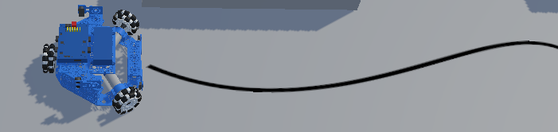
- Перемещение робота по траектории (проезд по точкам)
- Перемещение робота по траектории с соблюдением опознавательных и ограничивающих элементов (дорожные знаки, разметки, линии)
- Взаимодействие с объектами (захват и перемещение)
- Проезд по лабиринту с преодолением препятствий.

При возможности технического обеспечения площадки задания могут быть организованы с применением реальных роботов.

Дополнительные материалы можно получить в открытом доступе по ссылке: https://disk.yandex.ru/d/ZN4Jjz0aDnJIsw

Алгоритм работы.
Подкритерий E1 (Автономный режим работы):
Робот устанавливается в зону старта. После начала заезда в автономном режиме робот должен выполнить серию задач.
Подкритерий E2 (Автономный режим работы):
Робот устанавливается в зону старта. После начала заезда в автономном режиме робот должен выполнить серию задач.
Подкритерий E3 (Автономный режим работы):
Робот устанавливается в зону старта. После начала заезда в автономном режиме робот должен выполнить серию задач.
Примечание:
  - оценка выполнения задачи происходит в автоматическом режиме;
  - конкурсантам предоставляется 10 минут на выполнение задания. по истечении этого времени, оценка за дальнейшие действия робота не проводится;
  - вмешательство в работу робота во время выполнения задания строго запрещено. любая попытка воздействия приведет к приостановке сдачи и оценке выполненной работы;
  - конкурсантам разрешена коммуникация между собой.
  - можно манипулировать несколькими фруктами одновременно;

РАСШИФРОВКА ИНДИКАЦИИ МОБИЛЬНОГО РОБОТА
Расшифровка элементов индикации приведена в таблице №12.
Таблица №12
Состояние лампы | Красная лампа не горит | Красная лампа горит | Зелёная лампа не горит | Зелёная лампа горит
Условное обозначение |  |  |  | 

СПЕЦИАЛЬНЫЕ ПРАВИЛА КОМПЕТЕНЦИИ
Робот должен быть сконструирован для работы только в автономном режиме работы.
Перед началом соревнований каждый робот должен помещаться в параллелепипед размером 600 мм × 600 мм × 600 мм (Д × Ш × В). Экспертная группа проверит соответствие этим параметрам в первый день соревнований. Во время контрольных заездов максимальные габариты робота могут быть изменены.
В случае внесения изменений в конструкцию робота, конкурсантам необходимо сообщать об этом экспертной группе, чтобы те удостоверились, что робот удовлетворяет требованиям, касающихся размеров и дополнительных элементов робота.
Во время чемпионата необходимо соблюдать следующие правила:
- ЗАПРЕЩЕНО использование любых гаджетов (мобильный телефон, планшет, смарт-часы, шлемы виртуальной реальности ит.д.);
- ЗАПРЕЩЕН доступ в Интернет;
- ЗАПРЕЩЕНО приносить на чемпионат книги, заметки и т.д.;
- ЗАПРЕЩЕНО использование ваших собственных устройств хранения данных (USB-накопители, жесткие диски и т.д.);
- РАЗРЕШЕНО использовать личные устройства ввода информации (клавиатура, мышь, трекбол и т.д.), но эти устройства должны быть проводными, непрограммируемыми и должны работать без дополнительной установки драйверов (эти требования предварительно проверяются техническим экспертом);
Изменения в конструкции мобильного робота подразделяются на следующие типы:
- Незначительные: например, перестановка пары профилей, не оказывающая существенного влияния на общую конструкцию;
- Недопустимые: изменения конструкции робота или захвата, которые дают конкурсанту преимущество (например, добавление дополнительных элементов или превышение допустимых габаритов).
Если конкурсант внес недопустимые изменения в конструкцию робота, она не допускается к сдаче модулей до устранения выявленных нарушений. В случае обнаружения данного нарушения экспертами непосредственно во время сдачи модуля, конкурсант имеет право завершить сдачу текущего модуля.
В конкурсные дни соревнований, с утра во время брифинга, может вводиться новая информация, которая дополняет подробности выполнения модулей Г и Д, и не противоречит основному концепту задания.
Конкурсанту НЕ РАЗРЕШАЕТСЯ иметь доступ в Интернет, пока он находится в пространстве чемпионата.
Конкурсанты могут использовать в конструкции робота дополнительные детали, сделанные с использованием ЧПУ-станка либо напечатанные на 3D-принтере, изготовленные из ABS, PLA, PETG, HIPS пластика или углеродного волокна с максимальным общим весом в 1 кг.

В рамках чемпионата, ДОПУСКАЕТСЯ использование ранее-выпущенных комплектов Studica, с контроллером NI myRIO. Также, допускается перемешивание конструкционных и электрических компонентов, таким образом, чтобы не нарушалось следующее условие:
- Используются 4 DC мотора;
- Используются 3 сервопривода (не важно какого типа);
- Используются 2 инфракрасных датчика;
- Используется 1 датчик линий;
- Используются 2 ультразвуковых датчика.
- Используется 1 servo power block или 1 DC-DC преобразовательнапряжения.
- Используется связка MyRio(и 2 драйвера версии MD1 или MD2) +BackHawk или связка Studica VMX + Titan Quad Motor Controller.
- Используется 1 камера.

Компоненты, которые превышают описанное выше количество – будут изъяты и запрещены к использованию. Световая индикация и количество кнопок управления и кнопок (лимитирующих действия) - остается на усмотрение конкурсантов.

2.1. Личный инструмент конкурсанта
Неопределенный - можно привезти оборудование по списку, кроме запрещенного.
Список разрешенного оборудования:
- Набор шестигранных ключей (дюймовых или миллиметровых)
- Набор рожковых ключей
- Набор торцевых ключей
- Набор отверток (шлицевые) с электроизолированными рукоятками
- Набор отверток (крестовые) с электроизолированными рукоятками
- Набор часовых отверток
- Пассатижи с электроизолированными рукоятками
- Пинцет
- Плоскогубцы
- Круглогубцы
- Стриппер
- Инструмент для обжима провода (кримпер)
- Ножницы канцелярские
- Баллончик сжатого воздуха
- Мультиметр
- Антистатический браслет
- Рулетка измерительная (5 м)
- Средство для чистки контактов

2.2. Материалы, оборудование и инструменты, запрещенные на площадке
- Конкурсантам НЕ РАЗРЕШАЕТСЯ приносить в конкурсное пространство сотовые/мобильные телефоны, планшеты или иные телекоммуникационные устройства.
- Конкурсантам в своем назначенном рабочем пространстве НЕ РАЗРЕШАЕТСЯ иметь электроинструменты, предназначенные для удаления материала (ножовка, дрель, точильный станок) или оборудование для пайки.

2.3. Цифровые материалы, вебинары и записи:
- Дополнительные материалы можно получить в открытом доступе по ссылке: https://disk.yandex.ru/d/ZN4Jjz0aDnJIsw

ПРИЛОЖЕНИЯ
Приложение №1 Инструкция по заполнению матрицы конкурсного задания
Приложение №2 Матрица конкурсного задания
Приложение №3 Инструкция по охране труда по компетенции «Мобильная робототехника».
Приложение №4 Чертеж и используемые элементы для застройки основного поля

Указывается суммарное время на выполнение всех модулей КЗ одним конкурсантом.
Указываются особенности компетенции, которые относятся ко всем возрастным категориям и чемпионатным линейкам без исключения.

